La pression artérielle

La pression artérielle est une grandeur contrôlée
Comment le système nerveux intervient-il dans la régulation de la pression artérielle ?

I- Relation entre la pression artérielle et la fréquence cardiaque.

La pression artérielle oscille en permanence entre 2 valeurs :
- une maximale : pression artérielle systolique (PAS), atteinte au cours de la contraction du ventricule gauche qui expulse le sang
- une minimale : pression artérielle diastolique (PAD) liée au relâchement du muscle cardiaque.
La pression artérielle varie au cours d’une journée.
La valeur moyenne de la maximale est de 12 cm de Hg, la valeur moyenne de la minimale est de 8 cm de Hg.

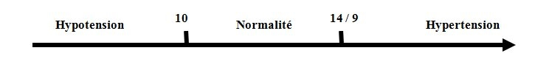

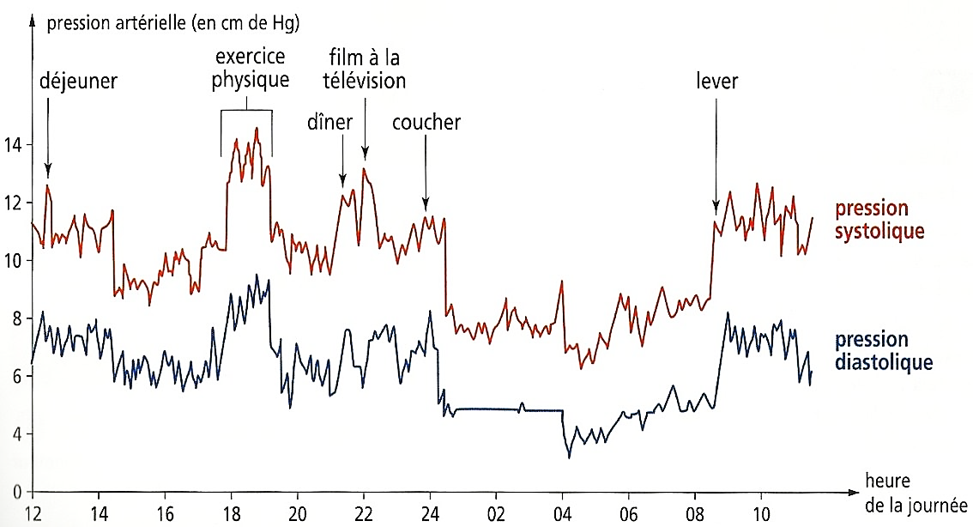

La pression artérielle est une grandeur régulée qui dépend :
- du débit cardiaque et donc de la fréquence cardiaque et du VES.
- de la résistance des vaisseaux
Si les vaisseaux réduisent de diamètre, la vitesse d’écoulement du sang diminue, la pression artérielle augmente.
- du volume sanguin (variation en fonction de l’âge, du sexe, de l’activité physique)
Le volume sanguin moyen chez l’adulte est de 5L. Lors d’une hémorragie, le volume sanguin diminue, la pression artérielle chute.
Un apport excessif de sel favorise la rétention d’eau, le volume sanguin augmente, la pression sanguine augmente.
Pression artérielle = débit cardiaque x résistance périphérique

